# Planlegging av nettside

## Formålet med nettstedet

Å ha en nettside med god oversikt over aktiviteter man kan drive med på Vartdalsstranda, enten det er fjellturer, bading eller idrettsplasser.

## Tema

Temaet er i hovedsak «Visit Vartdalsstranda», med hovedfokus på natur.

## Målgruppe

Siden har lokale innbyggere som hovedmålgruppe, småbarnsfamilier eller enkeltpersoner, men den skal også være attraktiv for besøkende. Den skal prøve å samle det aller meste som er mulig å gjøre på Vartdalsstranda, som igjen er kategorisert i båser etter hva man er ute etter. Enten det er fjell, fjord eller fjøre.  
Den skal fungere som en turplanlegger. I dag finnes det ingen oversiktlig side som skiller seg ut, og man må nesten vite hvilket fjell eller område man vil besøke om man vil søke det opp.

## Grafisk uttrykk

Siden må kunne passe for alle aldersgrupper, barn, ungdommer, voksne og eldre. Så den må være oversiktlig og lett å forstå for den uerfarne databruker, fri for avanserte ord og bortgjemte menyer, som for eksempel logo med link uten forklarende tekst.

## Hva skal denne siden løse?

Denne siden skal gjøre det enklere å komme seg ut og oppleve noe. I dag er det mange som stopper opp bare med tanken på å få ut barna i frisk luft når sola skinner, og planlegging er ofte den største utfordringen. «Hvor skal vi dra», «hva skal vi gjøre», «hvordan kommer vi oss dit», er vanlige hindringer. Med denne siden kan man raskt klikke seg inn, trykke på f.eks «Sommer» og deretter «Fjelltur». Da får man opp flere forslag, alt innen rekkevidde til fots eller med bil, med vakre bilder som skal få i gang motivasjonen. Dette vil forhåpentligvis skape en levende bygd igjen, der smarttelefoner og Netflix har gjort det mye enklere å holde seg innendørs.

## Lignende sider

[Uteguiden.no](http://uteguiden.com/) er en nettside som passer veldig bra som mal til den siden jeg vil lage. Der får du et storslått fjellbilde midt i fleisen når du åpner linken, og den fremstår som veldig innbydende.

[Visitnorway.no](https://www.visitnorway.no/) er en annen nettside som også tydelig viser hva den vil. Med en innbydende video øverst er det vanskelig å ikke la seg friste til å utforske mer.

## Design (glemte farger)

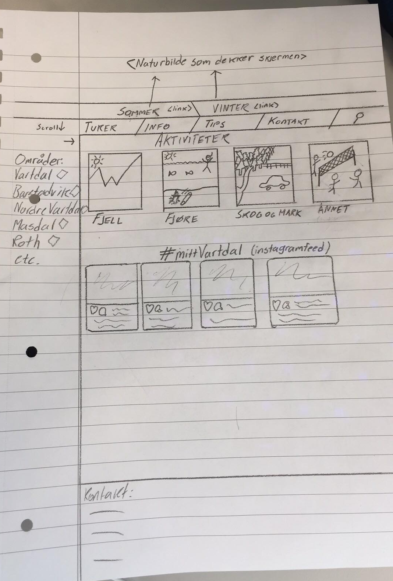

## Struktur

Footer

Article

Article

Article

Article

Article

Article

Article

Article

Article

Aside

Article

‹

## Sidehierarki

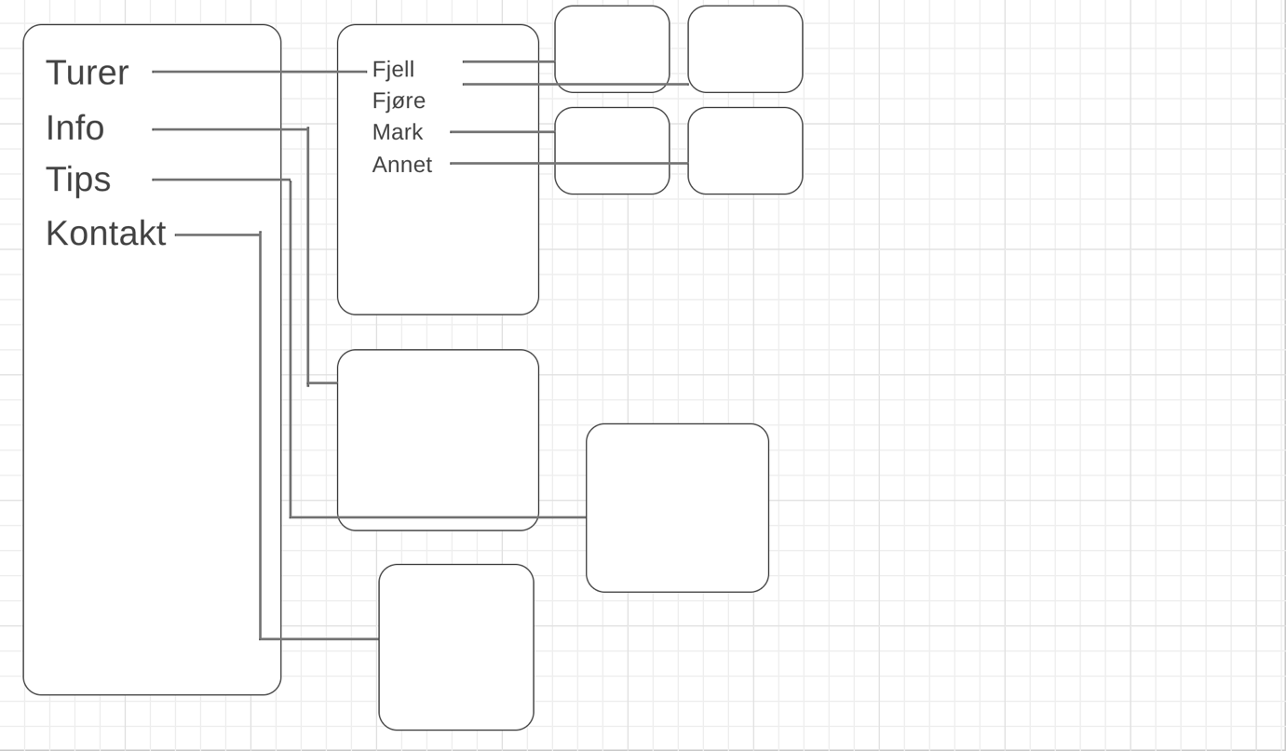

## Nødvendig innhold

|  |  |
| --- | --- |
| Tekst | Tekst som skal utfylle de ulike kategoriene, forklare hva de ulike turtypene skal vise og annen nødvendig informasjon |
| Bilder | Bilder som illustrerer de ulike turtypene samt virker innbydende for besøkende |
| Linker | Linker til andre, uanvhengige sider, værinformasjon og til andre delsider |
| Footer | Footer med kontaktinformasjon, forfatter av siden samt annen rettighetsinformasjon som sikrer eierskap av siden |
| Header | Navn på nettsiden som også kort forklarer hensikten med siden |

## Trådrammer

Hovedside

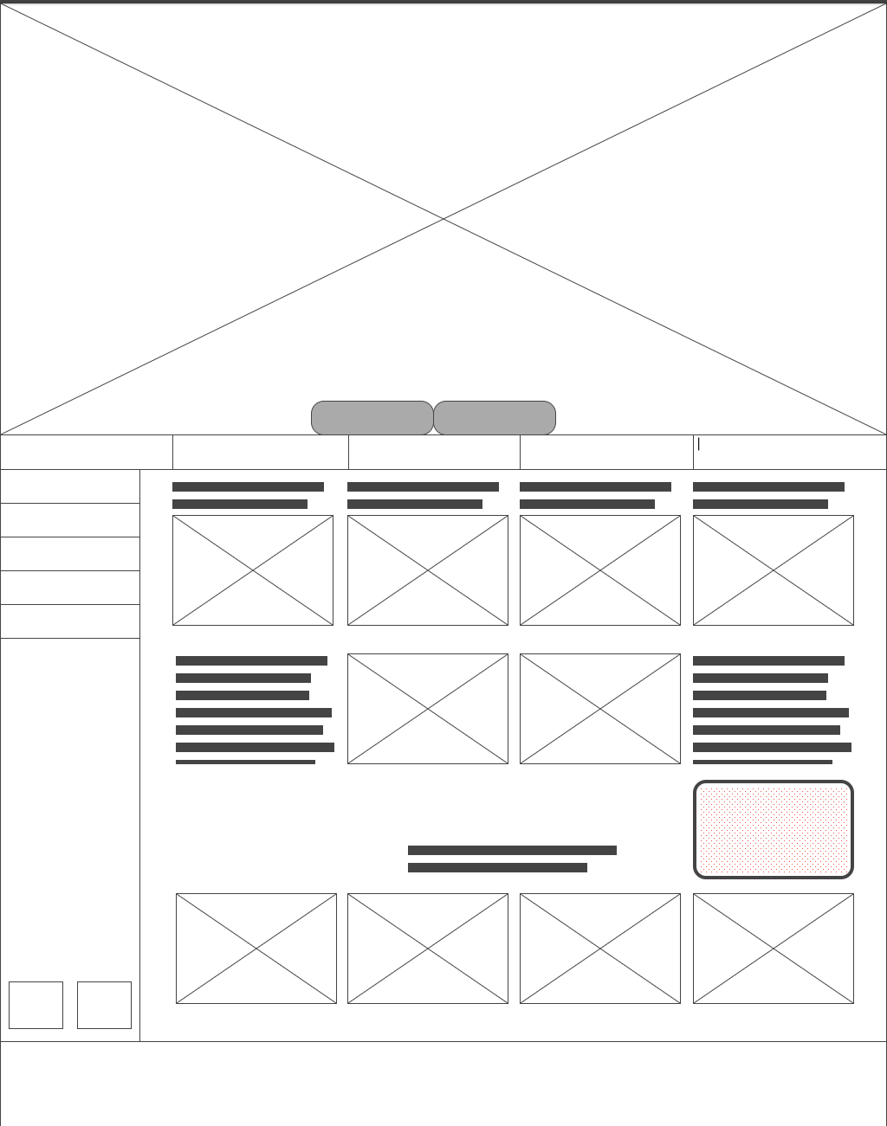

Artikkel